Informacja podsumowująca

KONSULTACJE SPOŁECZNE
projektu Lokalnego Programu Rewitalizacji dla Gminy Barwice na lata 2017-2023

Spis treści

Wprowadzenie 2
Informacja podsumowująca Spotkanie konsultacyjne 3
Informacja podsumowująca zbieranie uwag, propozycji i opinii w formie papierowej i elektronicznej z wykorzystaniem formularza konsultacyjnego 4
Uwagi wniesione w formie papierowej i elektronicznej wraz z odniesieniem się do ich treści 5

Wprowadzenie

Konsultacje społeczne projektu Lokalnego Programu Rewitalizacji (LPR) dla Gminy Barwice na lata 2017-2023 prowadzone były na podstawie Uchwały Nr XXXII/182/17 Rady Miejskiej w Barwicach z dnia 10 sierpnia 2017 r. w sprawie określenia zasad i trybu przeprowadzania konsultacji społecznych z mieszkańcami Gminy Barwice oraz Ustawy z dnia 8 marca 1990 r. o samorządzie gminnym (tekst jednolity Dz. U. z 2016 r., poz. 446).
Przeprowadzenie konsultacji ogłosił Burmistrz Barwic w dniu 18 września 2017 r. Konsultacje przeprowadzone były w okresie od dnia 18.09.2017 r. do dnia 25.09.2017 r. w następującej formie:

1. Zbieranie uwag, propozycji i opinii w formie papierowej i elektronicznej z wykorzystaniem Formularza konsultacyjnego. Wypełnione formularze można było dostarczyć do dnia 25.09.2017 r.:
– drogą elektroniczną na adres: ewa@um.barwice.pl
– drogą korespondencyjną lub osobiście na adres: Urząd Miejski w Barwicach, ul. Zwycięzców 22, 78- 460 Barwice
2. Spotkanie konsultacyjne w dniu 21.09.2017 (czwartek) r. o godz. 16:00 – Urząd Miejski w Barwicach (sala posiedzeń)

Projekt LPR wraz z formularzem konsultacyjnym zamieszczono w ogłoszeniu na stronie internetowej Urzędu Miejskiego w Barwicach. Materiały te były też dostępne w siedzibie Urzędu Miejskiego w Barwicach, ul. Zwycięzców 22, 78-460 Barwice, w godzinach pracy urzędu, tj. poniedziałek – środa: 7:00–15:00; czwartek: 7:00–16:00; piątek: 7:00–14:00.

Informacja podsumowująca Spotkanie konsultacyjne

Spotkanie odbyło się 21 września 2017 r. w sali narad Urzędu Miejskiego w Barwicach przy ul. Zwycięzców 22. Rozpoczęło się o godzinie 16:00. Obecnych było 5 osób, nie licząc przedstawiciela Koszalińskiej Agencji Rozwoju Regionalnego: zastępca Burmistrza Barwic, przewodniczący Rady Miejskiej, radny, pani Sołtys jednego z sołectw z obszaru Gminy oraz pracownik Urzędu Miejskiego.

Po krótkim wstępie uczestnicy przeszli do omawiania poszczególnych części projektu LPR, które budziły ich zastrzeżenia. Wywiązała się dyskusja dotycząca m. in. wskaźników użytych do delimitacji obszarów kryzysowych, poszczególnych sołectw i miejscowości ujętych w ramach obszaru zdegradowanego i obszaru rewitalizacji, wywiadów z poszczególnymi mieszkańcami Gminy, projektów przedstawionych za pomocą fiszek / kart projektów. Ze względu na fakt, iż uwag było stosunkowo dużo, poproszono aby wszystkie uwagi nanieść na formularze konsultacyjne i dostarczyć do Urzędu Miejskiego.

Informacja podsumowująca zbieranie uwag, propozycji i opinii w formie papierowej
i elektronicznej z wykorzystaniem formularza konsultacyjnego

W trakcie konsultacji wpłynęły 3 formularze konsultacyjne w formie elektronicznej.

Pierwszy wnioskodawca polecił dodatkowe wskaźniki do porównania sołectw, zaproponował również inne miejscowości do objęcia rewitalizacją, zauważył niespójność między mapką a wykazem jednostek należących do obszaru rewitalizacji.
Drugi wnioskodawca zaproponował korektę / sprawdzenie projektu LPR w kilku miejscach, w tym w części dot. dokumentów strategicznych, wartości wskaźnika komunikacyjnego, niespójność między mapką a wykazem jednostek należących do obszaru rewitalizacji, niespójności w wypowiedziach poszczególnych osób w wywiadach (diagnoza pogłębiona obszarów rewitalizacji), uwagi do zaproponowanych projektów rewitalizacyjnych (fiszki projektowe).
Trzecia wypowiedź dotyczyła ujęcia w LPR dokumentacji fotograficznej w celu wizualizacji potrzeb i procesów planowanych na terenie Gminy oraz uzupełnienia projektu LPR o opis dotyczący przeprowadzonych konsultacji.

Uwagi wniesione w formie papierowej i elektronicznej wraz z odniesieniem się do ich treści

Lp | Autor formularza / zgłaszający uwagi | Opinie / uwagi / propozycje zmian zapisów  z uzasadnieniem | Rozstrzygnięcie | Uzasadnienie rozstrzygnięcia
 | Przewodniczący Rady Miejskiej w Barwicach | 1. Według wnioskodawcy obszarem zdegradowanym jest cała gmina, do porównania wskaźnikowego wzięto sołectwa, co nie oddaje charakterystyki miejscowości pod względem jej sytuacji. Propozycja zwiększenia liczby wskaźników (co najmniej po 3 do każdego z obszarów/sfer), przykład: odsetek osób w wieku przedprodukcyjnym, udział budynków wybudowanych przed 1970 r. W Barwicach najlepsza dostępność komunikacyjna czy „0” odchyleń  2.  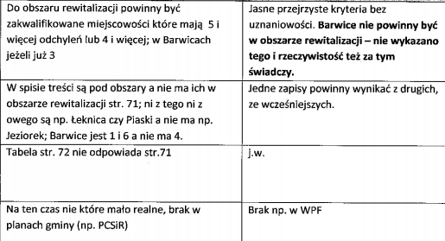 | Ad. 1.  Uwag nie uwzględniono.  Ad. 2.  Uwagi uwzględniono częściowo | Ad. 1.  Wskaźniki dobrano zgodnie z wytycznymi wojewódzkimi, posiłkując się dostępnymi danymi. Na obecnym etapie prac nie ma możliwości włączenia dodatkowych wskaźników do oceny jednostek gminnych. Sołectwa są najmniejszymi jednostkami terytorialnymi na obszarach wiejskich, które gromadzą większość danych statystycznych. Nie było możliwości badania gminy biorąc pod uwagę wyłącznie miejscowości. Z obszaru miasta Barwice stosunkowo łatwo jest dostać się do Urzędu Miejskiego czy szkoły podstawowej i to bez używania środka lokomocji. „0” odchyleń – tak wyszło w analizie wskaźnikowej dla danej jednostki  Ad. 2.  - do obszaru rewitalizacji włączono najbardziej kryzysowe sołectwa, które dodatkowo charakteryzowały się potencjałem rozwojowym w postaci np. lokalnych liderów.  - Łeknica i Piaski znalazły się w obszarze rewitalizacji przez pomyłkę, Jeziorki zamieszkiwało jedynie 58 osób, mimo to zostały one włączone do obszaru zdegradowanego  - ujednolicono zapisy w tekście i rysunku  - perspektywa finansowa projektów zakłada okres 2017-2023, dodatkowo projekty finansowane będą w dużej części ze źródeł zewnętrznych (do 90%), w tym ze środków UE.
 | Zastępca Burmistrza Barwic | 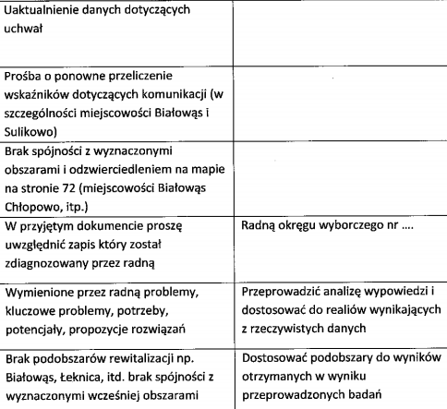  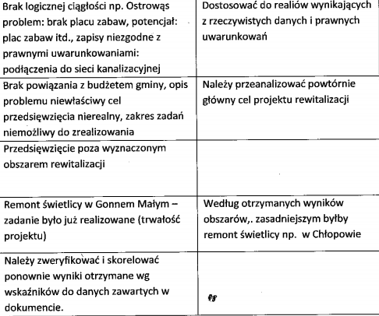 | Uwagi Uwzględniono częściowo | - uaktualniono dane dotyczące uchwał  - przeliczono wskaźniki komunikacyjne  - ujednolicono zapisy w tekście i rysunku  - zmieniono zapis  - wymienione problemy, potrzeby, potencjały czy propozycje rozwiązań stanowią subiektywną ocenę osób z którymi przeprowadzano wywiady i ich opinia może odbiegać od oficjalnego stanowiska Gminy w tej sprawie  - dostosowano podobszary do wyników badań  - Ostrowąsy nie są w obszarze rewitalizacji – usunięto ten fragment  - projekt dot. Plenerowego Centrum Sportu ma perspektywę realizacji 2018-2020, w większości (do 90%) środki na realizację będą pochodziły ze źródeł zewnętrznych  - projekt pn. Budowa obiektu handlowo – usługowego  w Barwicach ma szansę oddziaływać na obszar rewitalizacji poprzez zatrudnianie z tego obszaru osób bezrobotnych i wykluczonych  - świetlica w Gonnem Małym wymaga dodatkowego remontu poza tym już zrealizowanym  - zweryfikowano i skorelowano wyniki otrzymane w analizie wskaźnikowej z danymi w projekcie LPR – są prawidłowe
 | Osoba fizyczna | 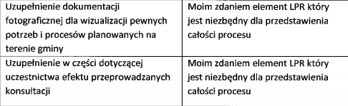 | Uwzględniono oba wnioski | Uzupełnienie treści LPR o zaproponowane elementy w pełniejszy sposób zaprezentuje włączanie się społeczności lokalnej w opracowywanie LPR

Zmiany: Dz.U. z 2016 r. poz. 1579, 1948; z 2017 r. poz. 730, poz. 935

